

Αλυσιδωτές Επιπτώσεις σε Σύνθετα Ναυτιλιακά Δίκτυα και Αλυσίδες Εφοδιασμού - Cascading Effects in Complex Maritime Networks and Supply Chains
ΠΑΡΟΥΣΙΑΣΗ ΑΠΟ:
DR. STEFAN SCHAUER
DR. ABDELKADER SHAABAN
AIT AUSTRIAN INSTITUTE OF TECHNOLOGY
CSP008_S_M
CSP008_S_M: Stefan Schauer and Abdelkader Shaaban
Project Agreement no. 101083594
Συγχρηματοδοτείται από την Ευρωπαϊκή Ένωση. Οι απόψεις και οι γνώμες που εκφράζονται είναι, ωστόσο, μόνο του/των συγγραφέα/ων και δεν αντικατοπτρίζουν απαραίτητα εκείνες της Ευρωπαϊκής Ένωσης ή του HADEA. Ούτε η Ευρωπαϊκή Ένωση ούτε η χορηγούσα αρχή μπορούν να θεωρηθούν υπεύθυνες γι' αυτές.
Αναγνώριση
CSP008_S_M: Stefan Schauer and Abdelkader Shaaban

Αλυσιδωτές Επιπτώσεις σε Σύνθετα Ναυτιλιακά Δίκτυα και Αλυσίδες Εφοδιασμού
Επισκόπηση
o
Θέμα
-
1:
Εισαγωγή στις Κρίσιμες Υποδομές
o
Θέμα
-
Τοπίο απειλών στον ναυτιλιακό τομέα
2:
o
Θέμα
-
3:
Αλληλοεξαρτήσεις Κρίσιμων Υποδομών
o
Θέμα

-
4:
Αλληλεπίδραση Κρίσιμων Υποδομών
o
Θέμα

-
5:
Προσομοίωση και Ανάλυση Διαδοχικών Φαινομένων

CSP008_S_M: Stefan Schauer and Abdelkader Shaaban

Ατζέντα
o1.Κρίσιμες Οντότητες
o2. Αλληλοεξαρτήσεις
o3.Αλυσιδωτές Επιπτώσεις
o4. Παράδειγμα: Αλυσιδωτές Επιπτώσεις
4
CSP008_S_M: Stefan Schauer and Abdelkader Shaaban
Κρίσιμες οντότητες
CSP008_S_M: Stefan Schauer and Abdelkader Shaaban
Τι είναι οι κρίσιμες υποδομές και τα κρίσιμα περιουσιακά στοιχεία που περιλαμβάνονται σε αυτές;
Κρίσιμες Υποδομές
o
Οι κρίσιμες υποδομές (ΚΥ) είναι απαραίτητες για τη διατήρηση ζωτικών κοινωνικών λειτουργιών
o
Βασικά δίκτυα εφοδιαστικής αλυσίδας (ηλεκτρική ενέργεια, φυσικό αέριο, νερό)
o
Δίκτυα πληροφοριών και επικοινωνιών (ΤΠΕ)
o
Πολύπλοκα συστήματα με υψηλό κοινωνικό αντίκτυπο (ιατρική περίθαλψη, χρηματοοικονομικά, δίκτυα μεταφορών)

CSP008_S_M: Stefan Schauer and Abdelkader Shaaban











Απαραίτητες Υπηρεσίες
2)
NIS
(
Ενέργεια
Υγεία
Μετακίνηση
Διάστημα
Δημόσια Διοίκηση
Ψηφιακές Υποδομές
Ύδρευση
Απόβλητα
Τράπεζες
Οικονομία






CSP008_S_M: Stefan Schauer and Abdelkader Shaaban
Σημαντικές Υπηρεσίες
(
NIS
2)
Παραγωγή φαγητού
Παραγωγή Κρίσιμων Προïοντων
Ψηφιακοί Πάροχοι
Ψηφιακές Υπηρεσίες
Υπηρεσίες Μεταφορικής
Δημόσια Επικοινωνία




Οικονομία
Κράτος
Νοσοκομείο
Προμήθεια Τροφίμων | Μεταφορική

Δίκτυο Καυσίμων | Εργοστάσιο Παραγωγής Ενέργειας

Διυλιστήριο Λιμάνι

Κρίσιμα Περιουσιακά Στοιχεία
- Εντός κρίσιμων υποδομών ή οργανισμών γενικά, μπορούν να οριστούν κρίσιμα περιουσιακά στοιχεία ή στοιχεία:
- Παροχή βασικών λειτουργιών για τον οργανισμό
- Απαραίτητο για τη διατήρηση της υπηρεσίας του οργανισμού
CSP008_S_M: Stefan Schauer and Abdelkader Shaaban
- Τέτοια κρίσιμα περιουσιακά στοιχεία ή στοιχεία μπορούν να βρίσκονται σε διαφορετικούς τομείς
- Φυσικά: βασικά μέρη του δικτύου κοινής ωφέλειας (αντλίες, υποσταθμοί, σωλήνες κ.λπ.)
- Κυβερνοφυσική: συστήματα παρακολούθησης και ελέγχου (PLC, αισθητήρες, διακόπτες κ.λπ.)
- Κυβερνοχώρος: εικονική υποδομή και λογισμικό (διακομιστές, βάσεις δεδομένων, εφαρμογές)
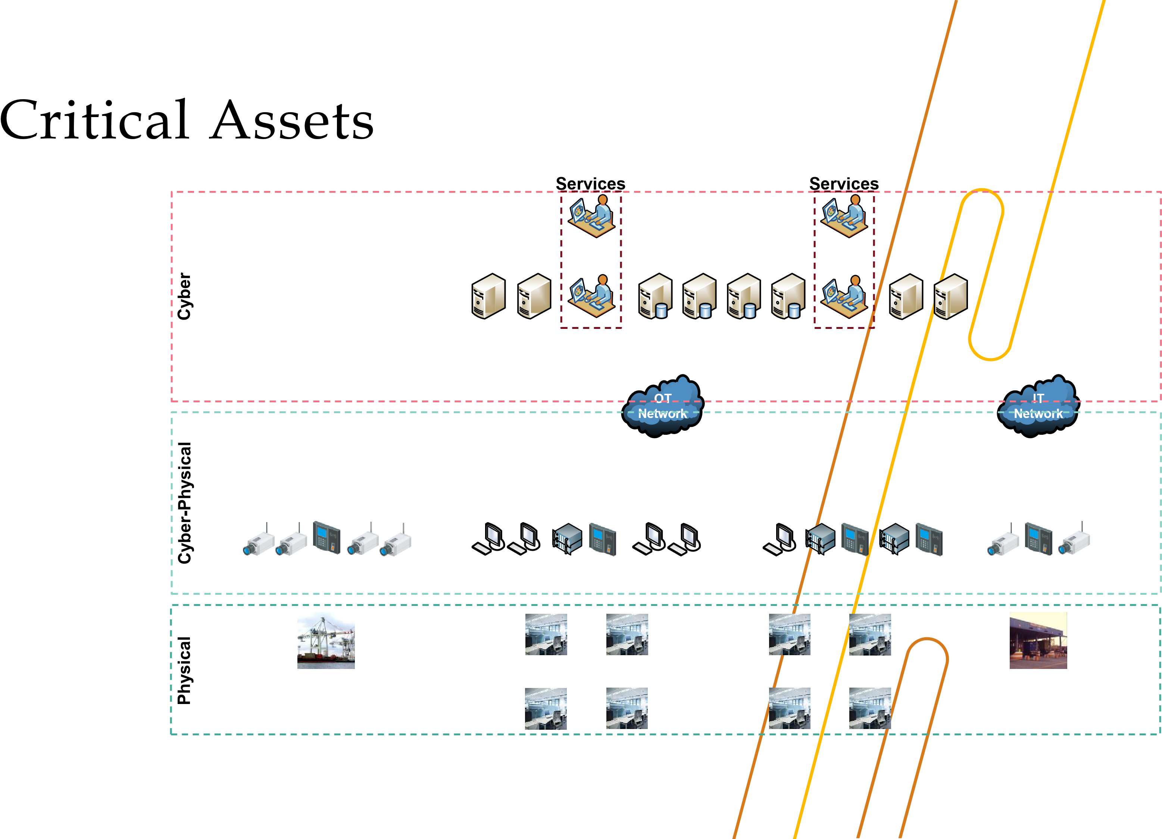
Οπτική απεικόνιση των κρίσιμων περιουσιακών στοιχείων σε επίπεδα Cyber, Cyber-Physical και Physical, με διασύνδεση IT και OT δικτύων.
Αλληλεξαρτήσεις Υποδομών - Infrastructure Interdependencies

CSP008_S_M: Stefan Schauer and Abdelkader Shaaban
Πώς μπορούν να χαρακτηριστούν οι εξαρτήσεις μεταξύ κρίσιμων οντοτήτων;
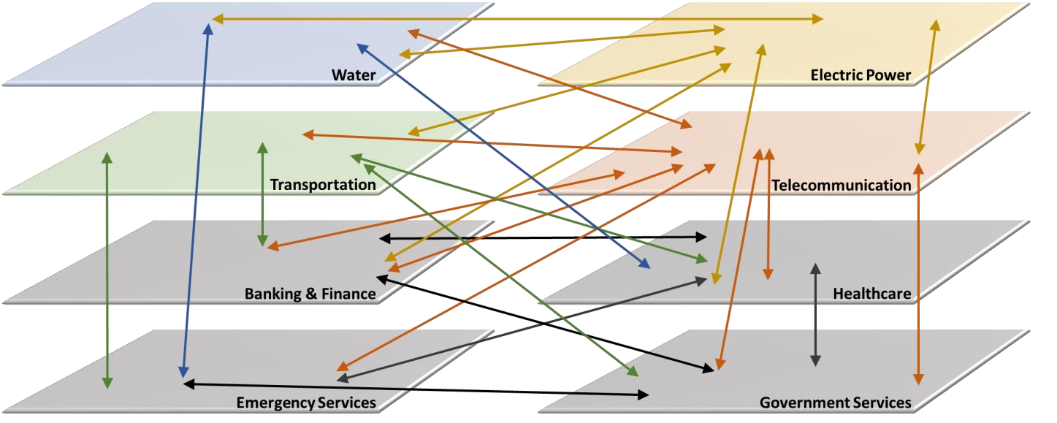
Αλληλεξαρτήσεις Υποδομών
Τις τελευταίες δεκαετίες, οι κρίσιμες οντότητες έχουν γίνει όλο και πιο αλληλένδετες και αλληλεξαρτώμενες
• Πολύπλοκες σχέσεις μεταξύ παρόχων υπηρεσιών και καταναλωτών
• Συνυφασμένες και συχνά εύθραυστες αλυσίδες εφοδιασμού σε εθνική και διεθνή κλίμακα



Αλληλεξαρτήσεις Υποδομών
Εργοστάσιο Παραγωγής Ενέργειας

Δίκτυο Καυσίμων
Οικονομία
Κράτος
Νοσοκομεία
Μεταφορική
Προμήθεια Τροφίμων

Λιμάνι
Διυλιστήριο
- Οι κρίσιμες υποδομές δεν μπορούν να εξεταστούν μεμονωμένα
- Οι υποδομές λειτουργούν ως προμηθευτές διαφόρων πόρων και υπηρεσιών
- Οι υποδομές λειτουργούν επίσης ως καταναλωτές ορισμένων πόρων και υπηρεσιών άλλων υποδομών για να διασφαλίσουν τη λειτουργικότητα

Αλληλεπιδράσεις Υποδομών
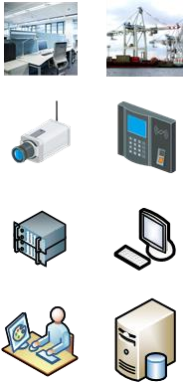
- Αλληλεξαρτήσεις υπάρχουν επίσης εντός των οργανισμών και μεταξύ των εγκαταστάσεών τους λόγω της αύξησης της ψηφιοποίησης και της ανταλλαγής δεδομένων
- Τα κτίρια και τα μηχανήματα είναι «έξυπνα» και συνδέονται με ψηφιακά συστήματα
- Τα συστήματα βιντεοεπιτήρησης και ελέγχου πρόσβασης μπορούν να επηρεάσουν τα φυσικά περιουσιακά στοιχεία
- Οι αισθητήρες και οι συσκευές του Διαδικτύου των Πραγμάτων (IoT) συνδέουν φυσικά και κυβερνο-περιουσιακά στοιχεία
- Οι υπηρεσίες παρέχονται από εφαρμογές που εκτελούνται σε πραγματικούς ή εικονικούς διακομιστές
- Η λειτουργικότητα και οι υπηρεσίες μιας υποδομής μπορούν να διατηρηθούν μόνο εάν αυτές οι αλληλεπιδράσεις και οι εξαρτήσεις λειτουργούν σωστά

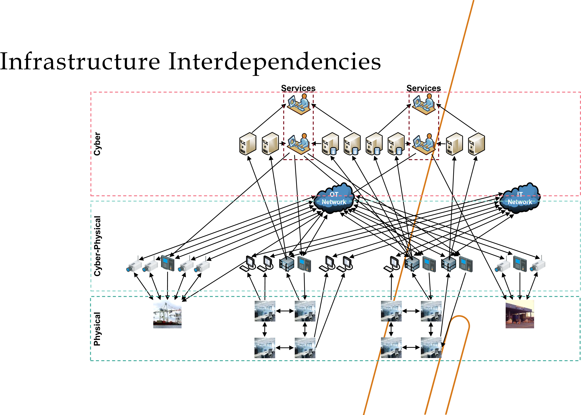

Αλληλεπιδράσεις Υποδομών
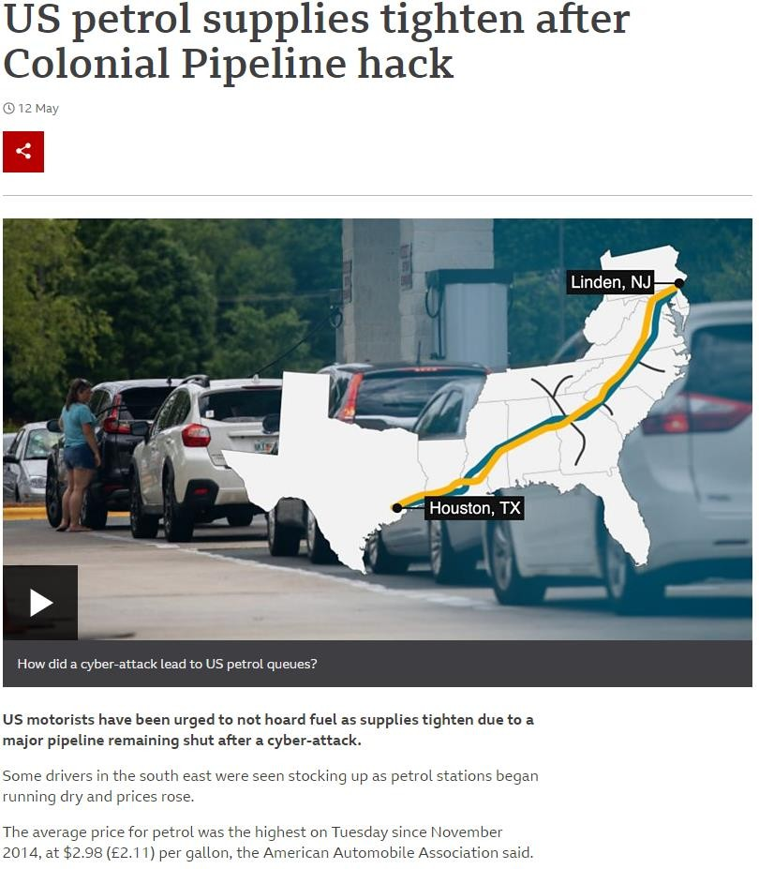
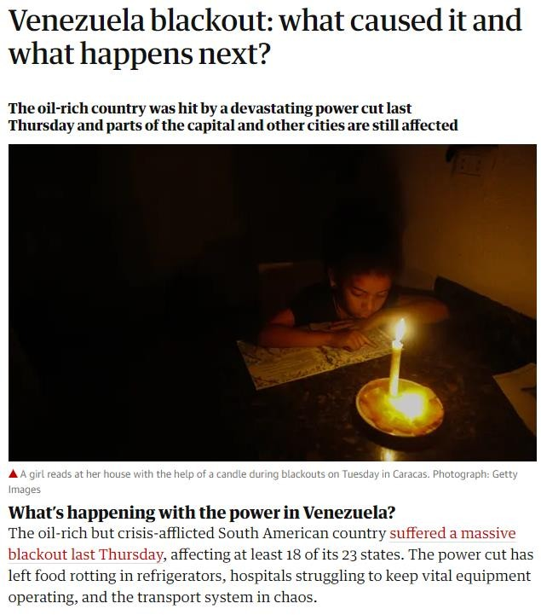
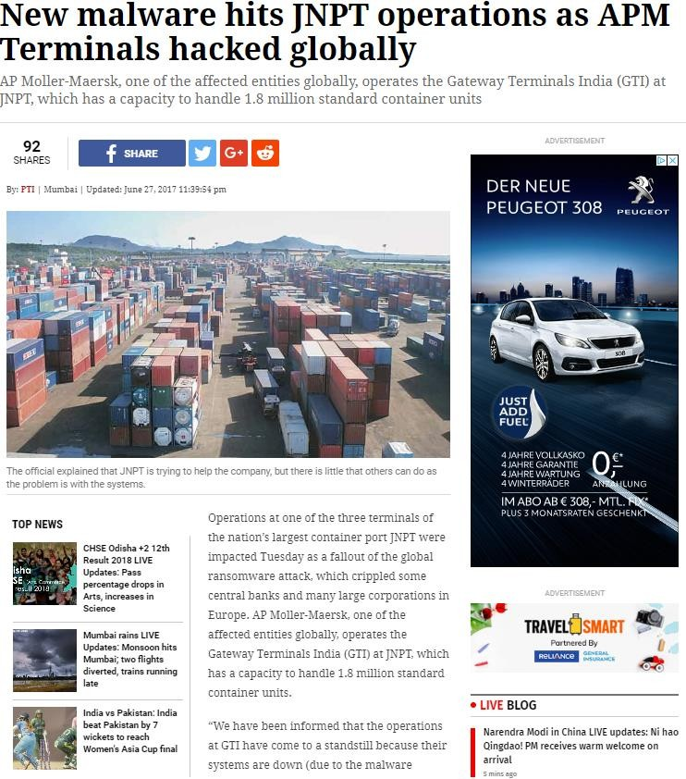
- Τα περιστατικά εντός μιας κρίσιμης υποδομής μπορούν να έχουν εκτεταμένες συνέπειες σε πολλές άλλες υποδομές, καθώς και στην κοινωνία στο σύνολό της
- Παραβίαση του αποικιακού αγωγού στις ΗΠΑ το 2021
- 2019 Διακοπές ρεύματος το 2019 στη Βενεζουέλα και την Αργεντινή
- 2017 Βλάβη εφοδιαστικής της Διεθνούς Moeller-Maersk το 2017

Τύποι αλληλεξάρτησης

• Οι εξαρτήσεις πρέπει να εντοπίζονται και να αξιολογούνται για μια ανάλυση κινδύνου
• Ολοκληρωμένη ανάλυση των εξαρτήσεων μιας κρίσιμης υποδομής

• Λαμβάνοντας υπόψη τόσο τις εισερχόμενες όσο και τις εξερχόμενες συνδέσεις
• Λαμβάνοντας υπόψη τις εξαρτήσεις σε πιθανές επιπτώσεις
• Λαμβάνοντας υπόψη τις εξαρτήσεις από πιθανές απειλές
• Μπορούν να προκύψουν αλυσιδωτές επιπτώσεις λόγω εξαρτήσεων
• Ο αντίκτυπος μιας απειλής επηρεάζει τη λειτουργία άλλων κρίσιμων υποδομών
• Η βλάβη μπορεί και πάλι να επηρεάσει άλλες υποδομές
• Οι φαινομενικά ασήμαντες αιτίες έχουν μεγάλη επίδραση
• Οι αλυσιδωτές επιπτώσεις συχνά δεν εξετάζονται λεπτομερώς

Τύποι αλληλεξάρτησης
• Στην πρώιμη βιβλιογραφία, μπορούν να βρεθούν διάφοροι τύποι εξαρτήσεων
• Φυσική εξάρτηση
• Εξάρτηση από πληροφορίες
• Γεωγραφική εξάρτηση
• Πολιτική/διαδικαστική εξάρτηση
• Κοινωνική/κοινωνική εξάρτηση
• Ο τύπος εξάρτησης καθορίζει την επίδραση μιας συγκεκριμένης απειλής
• Για ορισμένους τύπους, ένα περιστατικό γίνεται αντιληπτό άμεσα και επίσης ισχυρότερο
• Σε άλλες περιπτώσεις, οι επιρροές δεν συμβαίνουν άμεσα ή έχουν μόνο μικρό αντίκτυπο
• Ορισμένες επιδράσεις εξαπλώνονται μόνο όταν υπάρχει ένας συγκεκριμένος τύπος
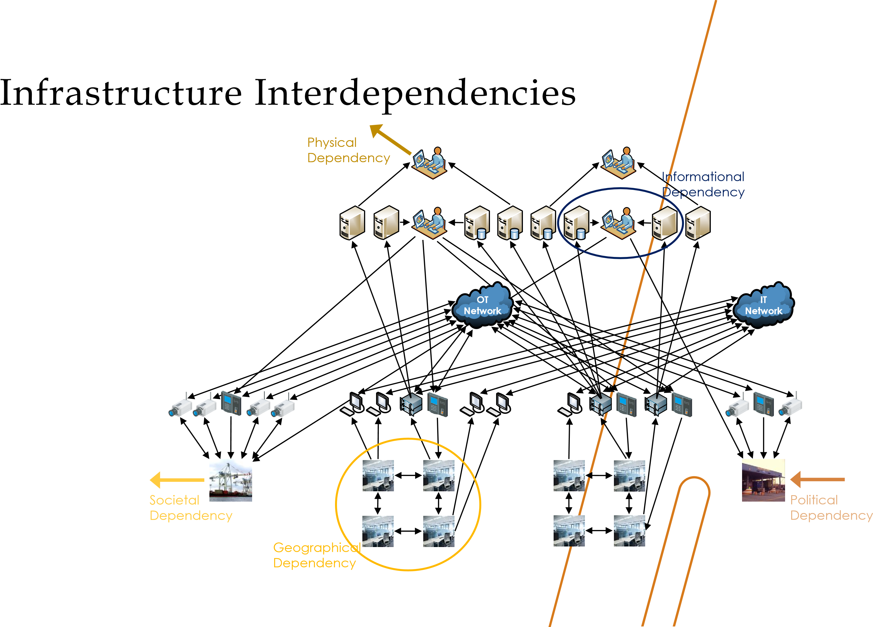

Καινοτόμες Ερμηνείες
• Σε προσεγγίσεις της πραγματικής ζωής, δεν είναι όλοι αυτοί οι τύποι εξάρτησης σχετικοί
• Η χρήση όλων των τύπων καθιστά την περιγραφή του συνολικού συστήματος εξαιρετικά περίπλοκη
• Ιδιαίτερα οι πολιτικές και κοινωνικές εξαρτήσεις μπορεί να είναι πολύ ασαφείς
• Η σημασία και ο βαθμός εξάρτησης δεν είναι εύκολο να εκτιμηθούν
• Παρ' όλα αυτά, παρουσιάζουν ενδιαφέρον όταν εξετάζουμε κρίσιμες υποδομές
• Η φυσική και η πληροφοριακή (κυβερνο) εξάρτηση είναι πιο σημαντικές στην καθημερινή επιχειρηματική ζωή
• Η γεωγραφική εξάρτηση είναι συχνά σχετική στο πλαίσιο φυσικών καταστροφών ή τεχνικών βλαβών.

Καινοτόμες Ερμηνείες
• Η αυξανόμενη ψηφιοποίηση έχει ενισχύσει τη στενή σχέση μεταξύ φυσικής και κυβερνοεξάρτησης
• Τα κυβερνοφυσικά συστήματα βρίσκονται στην καρδιά των περισσότερων κρίσιμων υποδομών
• Εφαρμογή Βιομηχανικών Συστημάτων Ελέγχου (ICS) και συστημάτων Εποπτικού Ελέγχου και Συλλογής Δεδομένων (SCADA)
• Οι βασικές διαδικασίες των υποδομών βασίζονται σε αυτά τα συστήματα
• Οι κρίσιμες υποδομές έχουν εξελιχθεί σε πολύπλοκα και εξαιρετικά ευαίσθητα οικοσυστήματα ισχυρά διασυνδεδεμένων κυβερνοφυσικών συστημάτων
• Είναι σημαντικό να ληφθούν υπόψη αυτές οι ευαίσθητες αλληλεπιδράσεις και οι ανάγκες για την ανάλυση και τη διαχείριση κινδύνου των κρίσιμων υποδομών






Interdependency Graphs
H
F
T
S
P
- Απαιτείται μια πιο αφηρημένη μορφή περιγραφής των εξαρτήσεων μεταξύ κρίσιμων υποδομών
• Μπορεί να επιτευχθεί με ένα γράφημα αλληλεξάρτησης
• Οι κόμβοι αντιπροσωπεύουν κρίσιμες υποδομές
• Οι ακμές αντιπροσωπεύουν εξαρτήσεις μεταξύ τους
• Οι ακμές είναι κατευθυνόμενες δηλαδή, "P → W" σημαίνει ότι "το W εξαρτάται από το P"
• Ένας συγκεκριμένος τύπος εξάρτησης μπορεί να παραμεληθεί
•Το γράφημα θα μπορούσε να περιέχει διαφορετικές ακμές για φυσική και κυβερνοεξάρτηση
Το γράφημα θα γινόταν πολύ πιο περίπλοκο

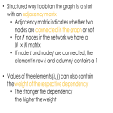
Γραφήματα Αλληλεπίδρασης
H
F
T
S
P
- Ένας δομημένος τρόπος για να λάβετε το γράφημα είναι να ξεκινήσετε με έναν πίνακα γειτνίασης
• Ο πίνακας γειτνίασης υποδεικνύει εάν δύο κόμβοι είναι συνδεδεμένοι στο γράφημα ή όχι
• Για κόμβους 𝑁 στο δίκτυο έχουμε έναν πίνακα 𝑁 × 𝑁
• Εάν ο κόμβος 𝑖 και ο κόμβος 𝑗 είναι συνδεδεμένοι, το στοιχείο στη σειρά 𝑖 και τη στήλη 𝑗 περιέχει ένα 1
• Οι τιμές των στοιχείων (𝑖, 𝑗) μπορούν επίσης να περιέχουν το βάρος της αντίστοιχης εξάρτησης
• Όσο ισχυρότερη είναι η εξάρτηση τόσο υψηλότερο είναι το βάρος

Γραφήματα Αλληλεπίδρασης
H
F
T
S
P
 | P | T | W | H | F
P | 0 | 0 | 1 | 0 | 0
T | 0 | 0 | 1 | 0 | 0
W | 0 | 0 | 0 | 1 | 1
H | 0 | 0 | 0 | 0 | 0
F | 0 | 0 | 0 | 0 | 0

Αλυσιδωτές Επιπτώσεις
CSP008_S_M: Stefan Schauer and Abdelkader Shaaban
Πως μπορούν οι αλυσιδωτές Επιπτώσεις να μοντελοποιηθούν και να αναλυθούν



Αλυσιδωτές Επιπτώσεις μεταξύ Υποδομών
Εργοστάσιο Παραγωγής Ενέργειας

Δίκτυο Καυσίμων
Οικονομία
Κράτος
Νοσοκομείο
Μεταφορική
Προμήθεια Τροφίμων
Λιμάνι
Διυλιστήριο
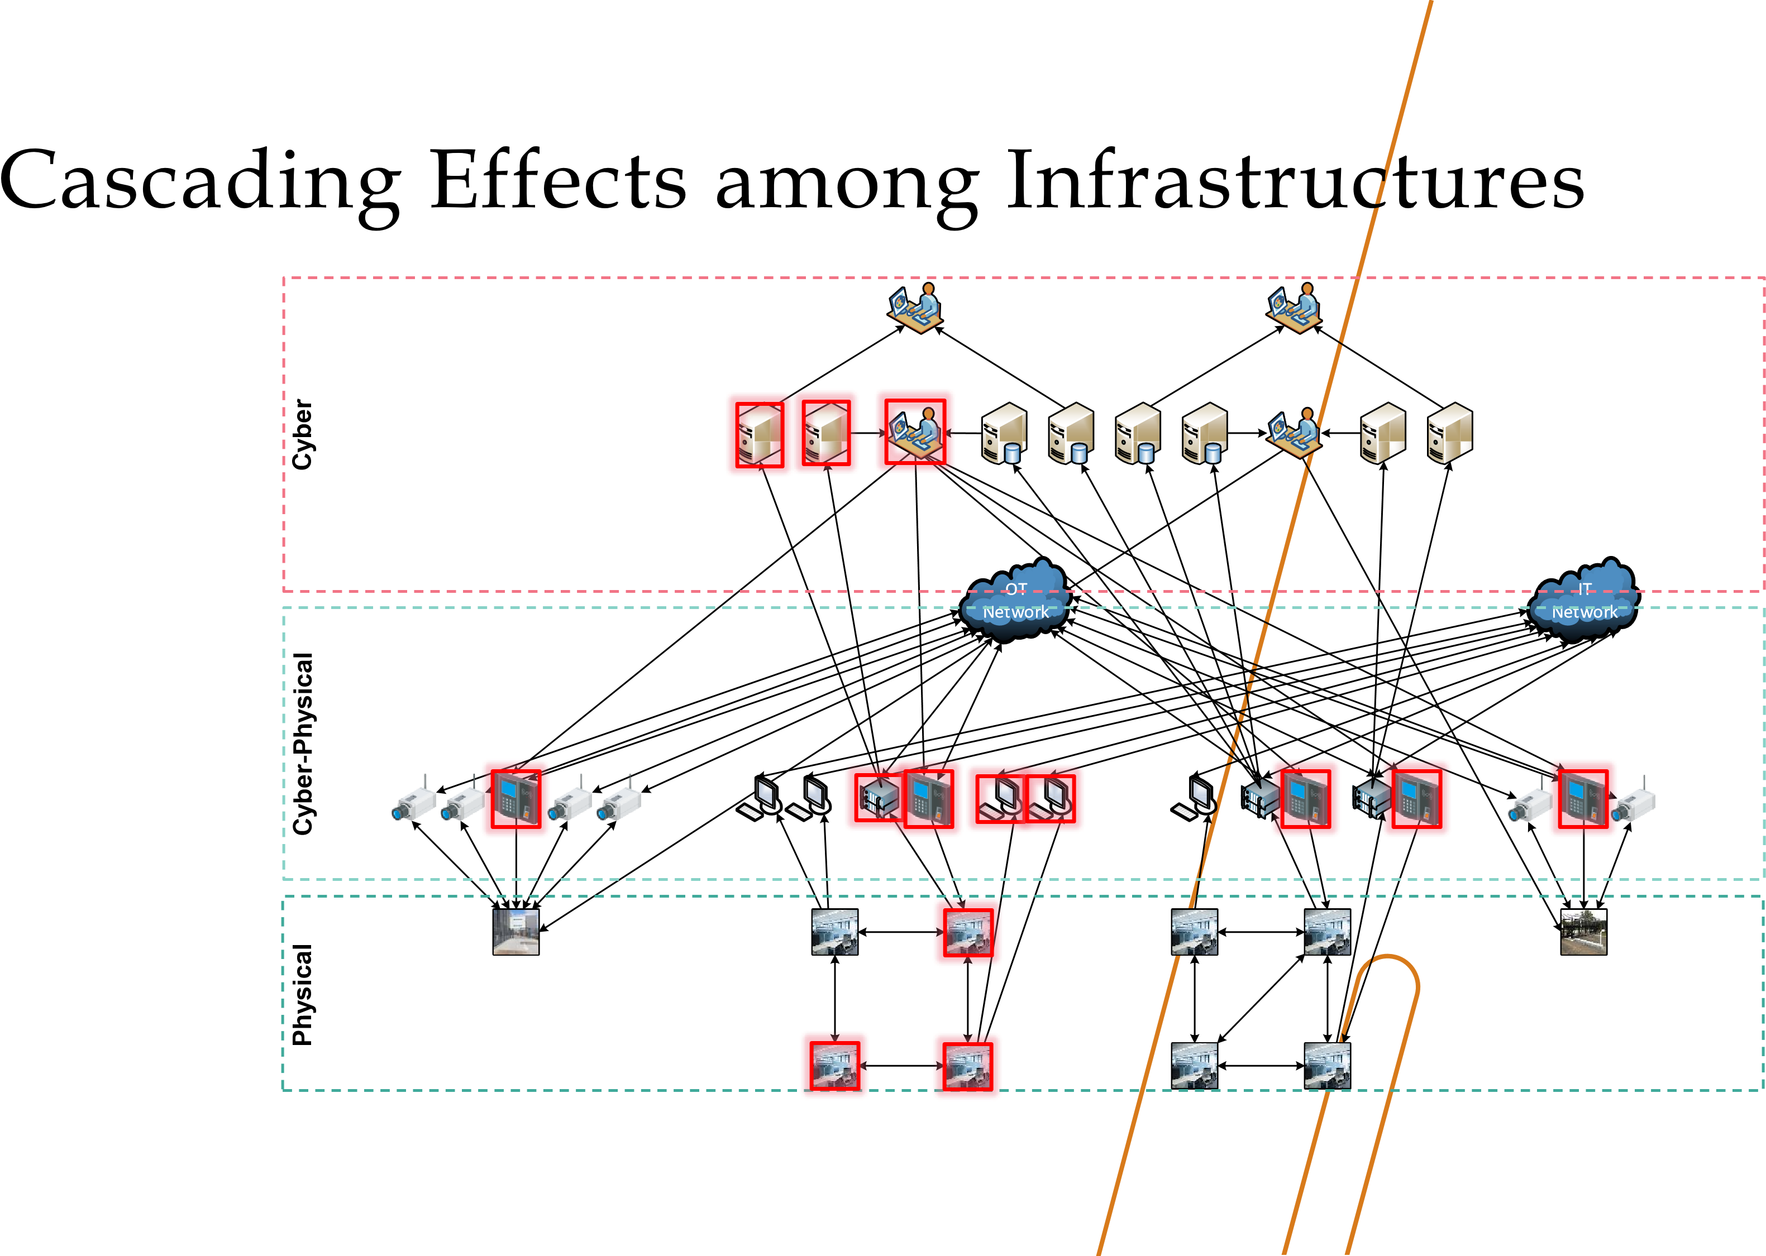

Μοντελοποίηση Αλυσιδωτών Επιπτώσεων
- Για την περιγραφή της κατάστασης μιας κρίσιμης υποδομής, ένα δυαδικό σύστημα μπορεί να μην είναι επαρκές
• «πλήρως λειτουργικό» έναντι «πλήρους ανάλυσης»
• Στην πραγματική ζωή, οι υποδομές μπορούν να έχουν πολλαπλές διαφορετικές λειτουργικές καταστάσεις
• Ανάλογα με τους διαθέσιμους πόρους, την παραγωγική ικανότητα κ.λπ.
• Οι λειτουργικές καταστάσεις μπορούν να επηρεάσουν τις εξαρτώμενες υποδομές με διάφορους τρόπους
• Μια πιο διαφοροποιημένη κλίμακα για την περιγραφή της λειτουργικής κατάστασης μιας κρίσιμης υποδομής θα παρέχει καλύτερη εικόνα για την εξέλιξη του συνολικού συστήματος.

Μοντελοποίηση Αλυσιδωτών Επιπτώσεων
- Μια προσέγγιση είναι η μοντελοποίηση της κρίσιμης υποδομής ως αυτόματου ή μηχανής καταστάσεων
• Αριθμός διαφορετικών λειτουργικών καταστάσεων
• Αφηρημένη αναπαράσταση των διαφόρων καταστάσεων στις οποίες μπορεί να βρίσκεται η υποδομή
• Λεπτομερής περιγραφή μπορεί να διατυπωθεί ξεχωριστά (π.χ., εσωτερικές προδιαγραφές, κ.λπ.)
• Σαφώς καθορισμένες μεταβάσεις μεταξύ αυτών των καταστάσεων
• Μετατροπή από τη μία κατάσταση στην άλλη
• Η αλλαγή κατάστασης βασίζεται σε μια συγκεκριμένη είσοδο.

Μοντελοποίηση Αλυσιδωτών Επιπτώσεων

S
1
S
2
S
3
S
4
Φωτιά
Φωτιά
Ιός
Ιός
Ιός

Μοντελοποίηση Αλυσιδωτών Επιπτώσεων
• Απαιτούνται πρόσθετες πληροφορίες για την περιγραφή σεναρίων πραγματικής ζωής
• Οι καταστάσεις πρέπει να χειρίζονται συμβάντα εισόδου και επίσης να παρέχουν συμβάντα εξόδου
• Ένα συμβάν ενεργοποίησης μπορεί να προέρχεται από κάπου αλλού (π.χ., εξωτερικό συμβάν)
• Η αλλαγή κατάστασης μπορεί να προκαλέσει ένα άλλο συμβάν (π.χ., σε ένα άλλο εσωτερικό σύστημα)
• Οι υποδομές θα αντιδρούν διαφορετικά σε ξεχωριστά συμβάντα
• Η τρέχουσα κατάσταση και το συμβάν ενεργοποίησης καθορίζουν την προκύπτουσα κατάσταση
• Οι μεταβάσεις δεν θα είναι ντετερμινιστικές
• Η λειτουργία των υποδομών στην πραγματική ζωή περιέχει υπερβολική αβεβαιότητα
• Η πιθανότητα πρέπει να συμπεριληφθεί στις μεταβάσεις.

Μοντελοποίηση Αλυσιδωτών Επιπτώσεων

S
1
S
2
S
3
S
4
φωτιά / φωτιά / 0.3
Ιός / Ιός / 0.6
virus / virus / 0.2
φωτιά / φωτιά / 0.7
φωτιά / φωτιά / 1.0
Ιός / Ιός / 0.4
Ιός / Ιός / 0.8
Ιός / Ιός / 1.0

Μοντελοποίηση Αλυσιδωτών Επιπτώσεων

H
F
T
S
P
• Συνδυάστε αυτήν την πιο δυναμική προσέγγιση με το γράφημα αλληλεξάρτησης
• Κάθε υποδομή μπορεί να βρίσκεται σε μία από πολλές λειτουργικές καταστάσεις
• Κυμαίνονται από «πλήρως λειτουργική» (“1”) έως «πλήρης κατανομή» (“3”)
• Η αλλαγή της λειτουργικής κατάστασης βασίζεται σε
• τις υποδομές του προμηθευτή
• ένα εξωτερικό συμβάν (δηλαδή, ένα περιστατικό)
• Η αλλαγή της λειτουργικής κατάστασης συμβαίνει με συγκεκριμένη


Μοντελοποίηση Αλυσιδωτών Επιπτώσεων

H
F
T
S
P
H
F
P
C
fire / fire / 0.3
virus / virus / 0.6
virus / virus / 0.8
S1
S2
S3
S4
fire / fire / 0.7
fire / fire / 1.0
virus / virus / 1.0
virus / virus / 0.4





Μοντελοποίηση Αλυσιδωτών Επιπτώσεων

S
1
S
2
virus
/
virus
/
0
.
8
fire
/
fire
/
1
.
0
virus
/
virus
/
0
.
2
S
3
virus
/
virus
/
0
.
9
fire
/
fire
/
1
.
0
virus
/
virus
/
0
.
1
Server
inner model
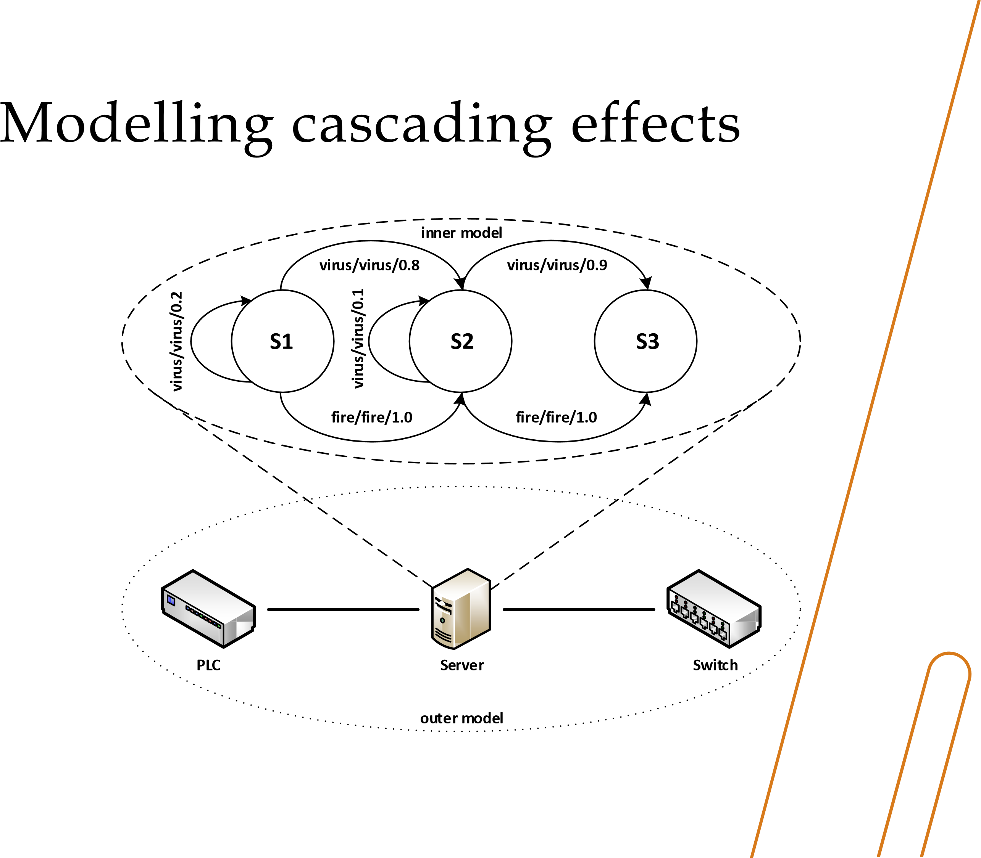

Προσομοιόνοντας Αλυσιδωτών Επιπτώσεων
Το μοντέλο προσομοίωσης περιγράφει την εξέλιξη του συνολικού δικτύου CI
◦ Δημιουργείται στοχαστικό μοντέλο κινδύνου
◦ Εκτελείται μεγάλος αριθμός εκτελέσεων προσομοίωσης για την αξιολόγηση ενός συγκεκριμένου συμβάντος που συμβαίνει σε μία υποδομή
Το συμβάν/επίθεση αλλάζει την λειτουργική κατάσταση του CI-στόχου
◦ Τα εξαρτώμενα CI αλλάζουν επίσης την κατάστασή τους (σύμφωνα με την κατανομή πιθανοτήτων)
◦ Οι επιπτώσεις του συμβάντος διαδίδονται μέσω του δικτύου CI
Ο συνολικός αντίκτυπος μετριέται με βάση την τελική κατάσταση όλων των CI μετά την ολοκλήρωση της

Προσομοιόνοντας Αλυσιδωτών Επιπτώσεων
Μοντέλο προσομοίωσης έχει εφαρμοστεί στο έργο SAURON Εστίαση στα φυσικά και κυβερνοπεριουσιακά στοιχεία εντός των θαλάσσιων λιμένων
◦ Μοντελοποίηση διαφόρων περιουσιακών στοιχείων στον φυσικό και κυβερνοτομέα
◦ Ορισμός των λειτουργικών καταστάσεων
◦ Προσδιορισμός των αλληλεξαρτήσεων μεταξύ τους
◦ Ορισμός των πιθανοτήτων μετάβασης
Μπορούν να προσομοιωθούν σενάρια με περιστατικά από διαφορετικούς τομείς
◦ Φυσικό περιστατικό που επηρεάζει τον κυβερνοτομέα
◦ Κυβερνοπεριστατικό που επηρεάζει τον φυσικό κόσμο

Προσομοιόνοντας Αλυσιδωτών Επιπτώσεων
Το εργαλείο καταγράφει όλες τις αλλαγές κατάστασης και τις τελικές καταστάσεις κάθε εκτέλεσης προσομοίωσης.
Οι εκτελέσεις προσομοίωσης επιστρέφουν μια επισκόπηση της εξέλιξης του συστήματος.
◦ Ποιο στοιχείο έχει «μολυνθεί» σε ποιο βήμα.
◦ Ποια είναι η νέα κατάσταση του στοιχείου.
◦ Ποιο στοιχείο προκάλεσε την αλλαγή κατάστασης.
Οι τελικές καταστάσεις αντικατοπτρίζουν τη συνολική επίδραση ενός συμβάντος στην υποδομή.
Μπορούν να δημιουργηθούν διαφορετικές απεικονίσεις και αναφορές.
◦ Μέση τελική κατάσταση ενός στοιχείου.
◦ Μέσο σενάριο.
◦ Χειρότερο σενάριο.

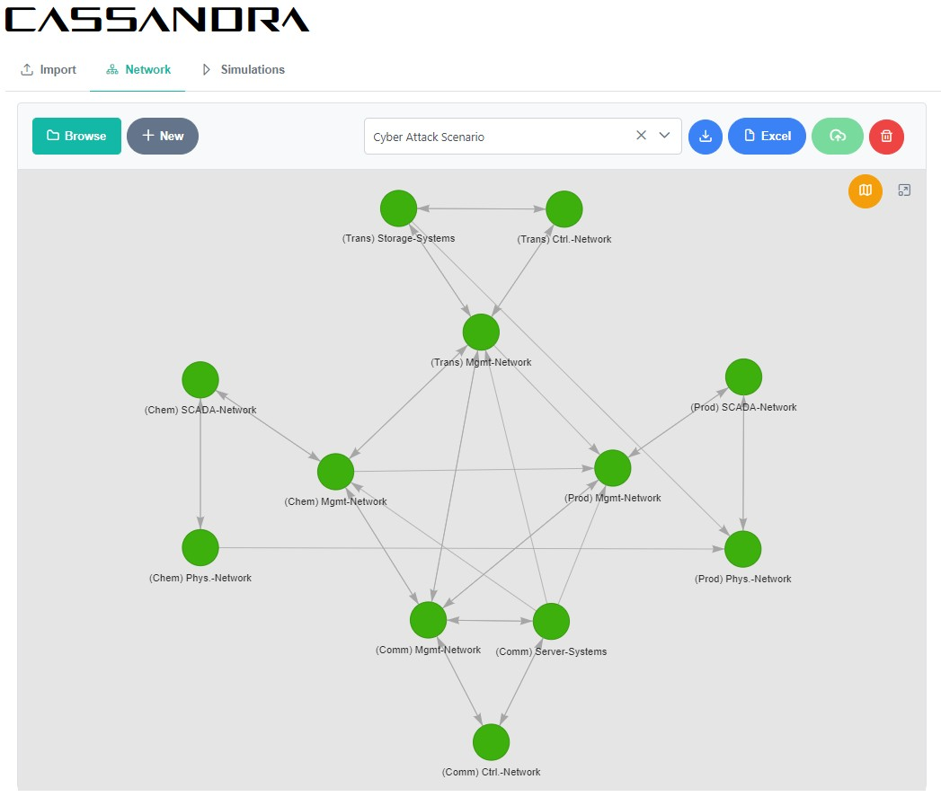

Προσομοιόνοντας Αλυσιδωτών Επιπτώσεων

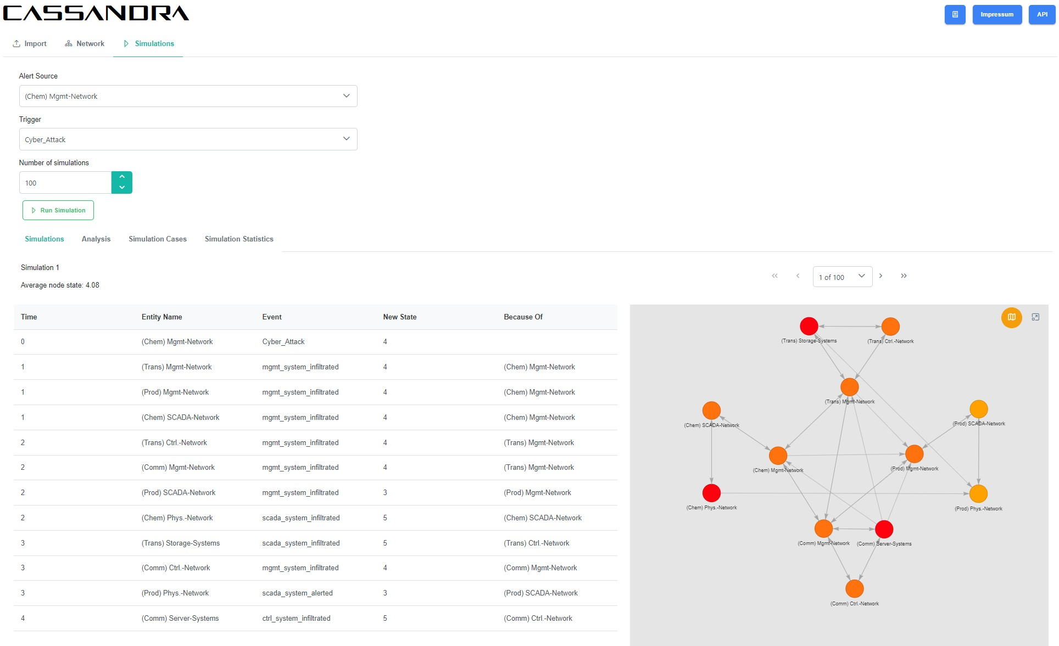

Προσομοιόνοντας Αλυσιδωτών Επιπτώσεων

Παράδειγμα: Αλυσιδωτές Επιπτώσεις
CSP008_S_M: Stefan Schauer and Abdelkader Shaaban
Πώς προσομοιώνονται οι αλυσιδωτές επιπτώσεις σε ένα ρεαλιστικό σενάριο;
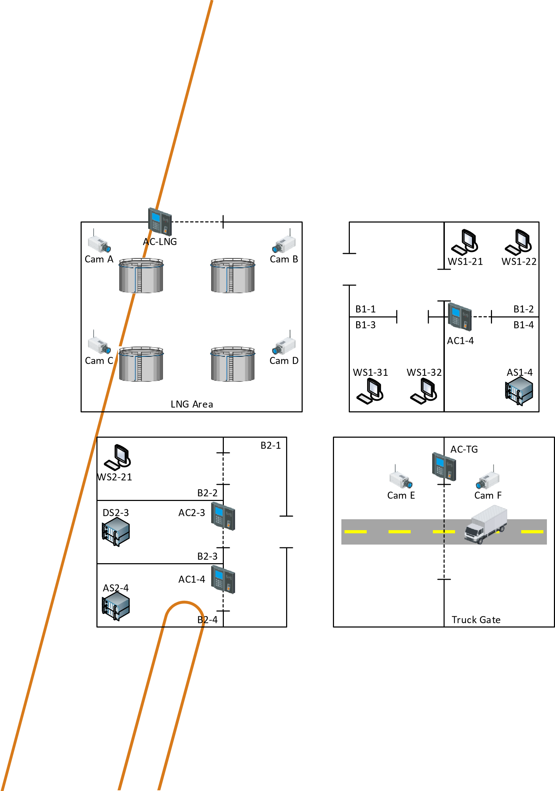
Scenario “Port Infrastructure” - Σενάριο “Υποδομή Λιμανιού”
Φυσικές Υποδομές
◦ Χώρος LNG (Υγροποιημένο Φυσικό Αέριο) και πύλη φορτηγών
◦ Δύο κτίρια γραφείων
Κυβερνοφυσικές Υποδομές
◦ Έλεγχος πρόσβασης σε συγκεκριμένες πύλες ◦ Διάφορες κάμερες παρακολούθησης
◦ Τρία racks διακομιστών
◦ Αρκετοί σταθμοί εργασίας
Κυβερνοϋποδομή
◦ Διακομιστές βάσεων δεδομένων και εφαρμογών
◦ Αρκετές σημαντικές υπηρεσίες
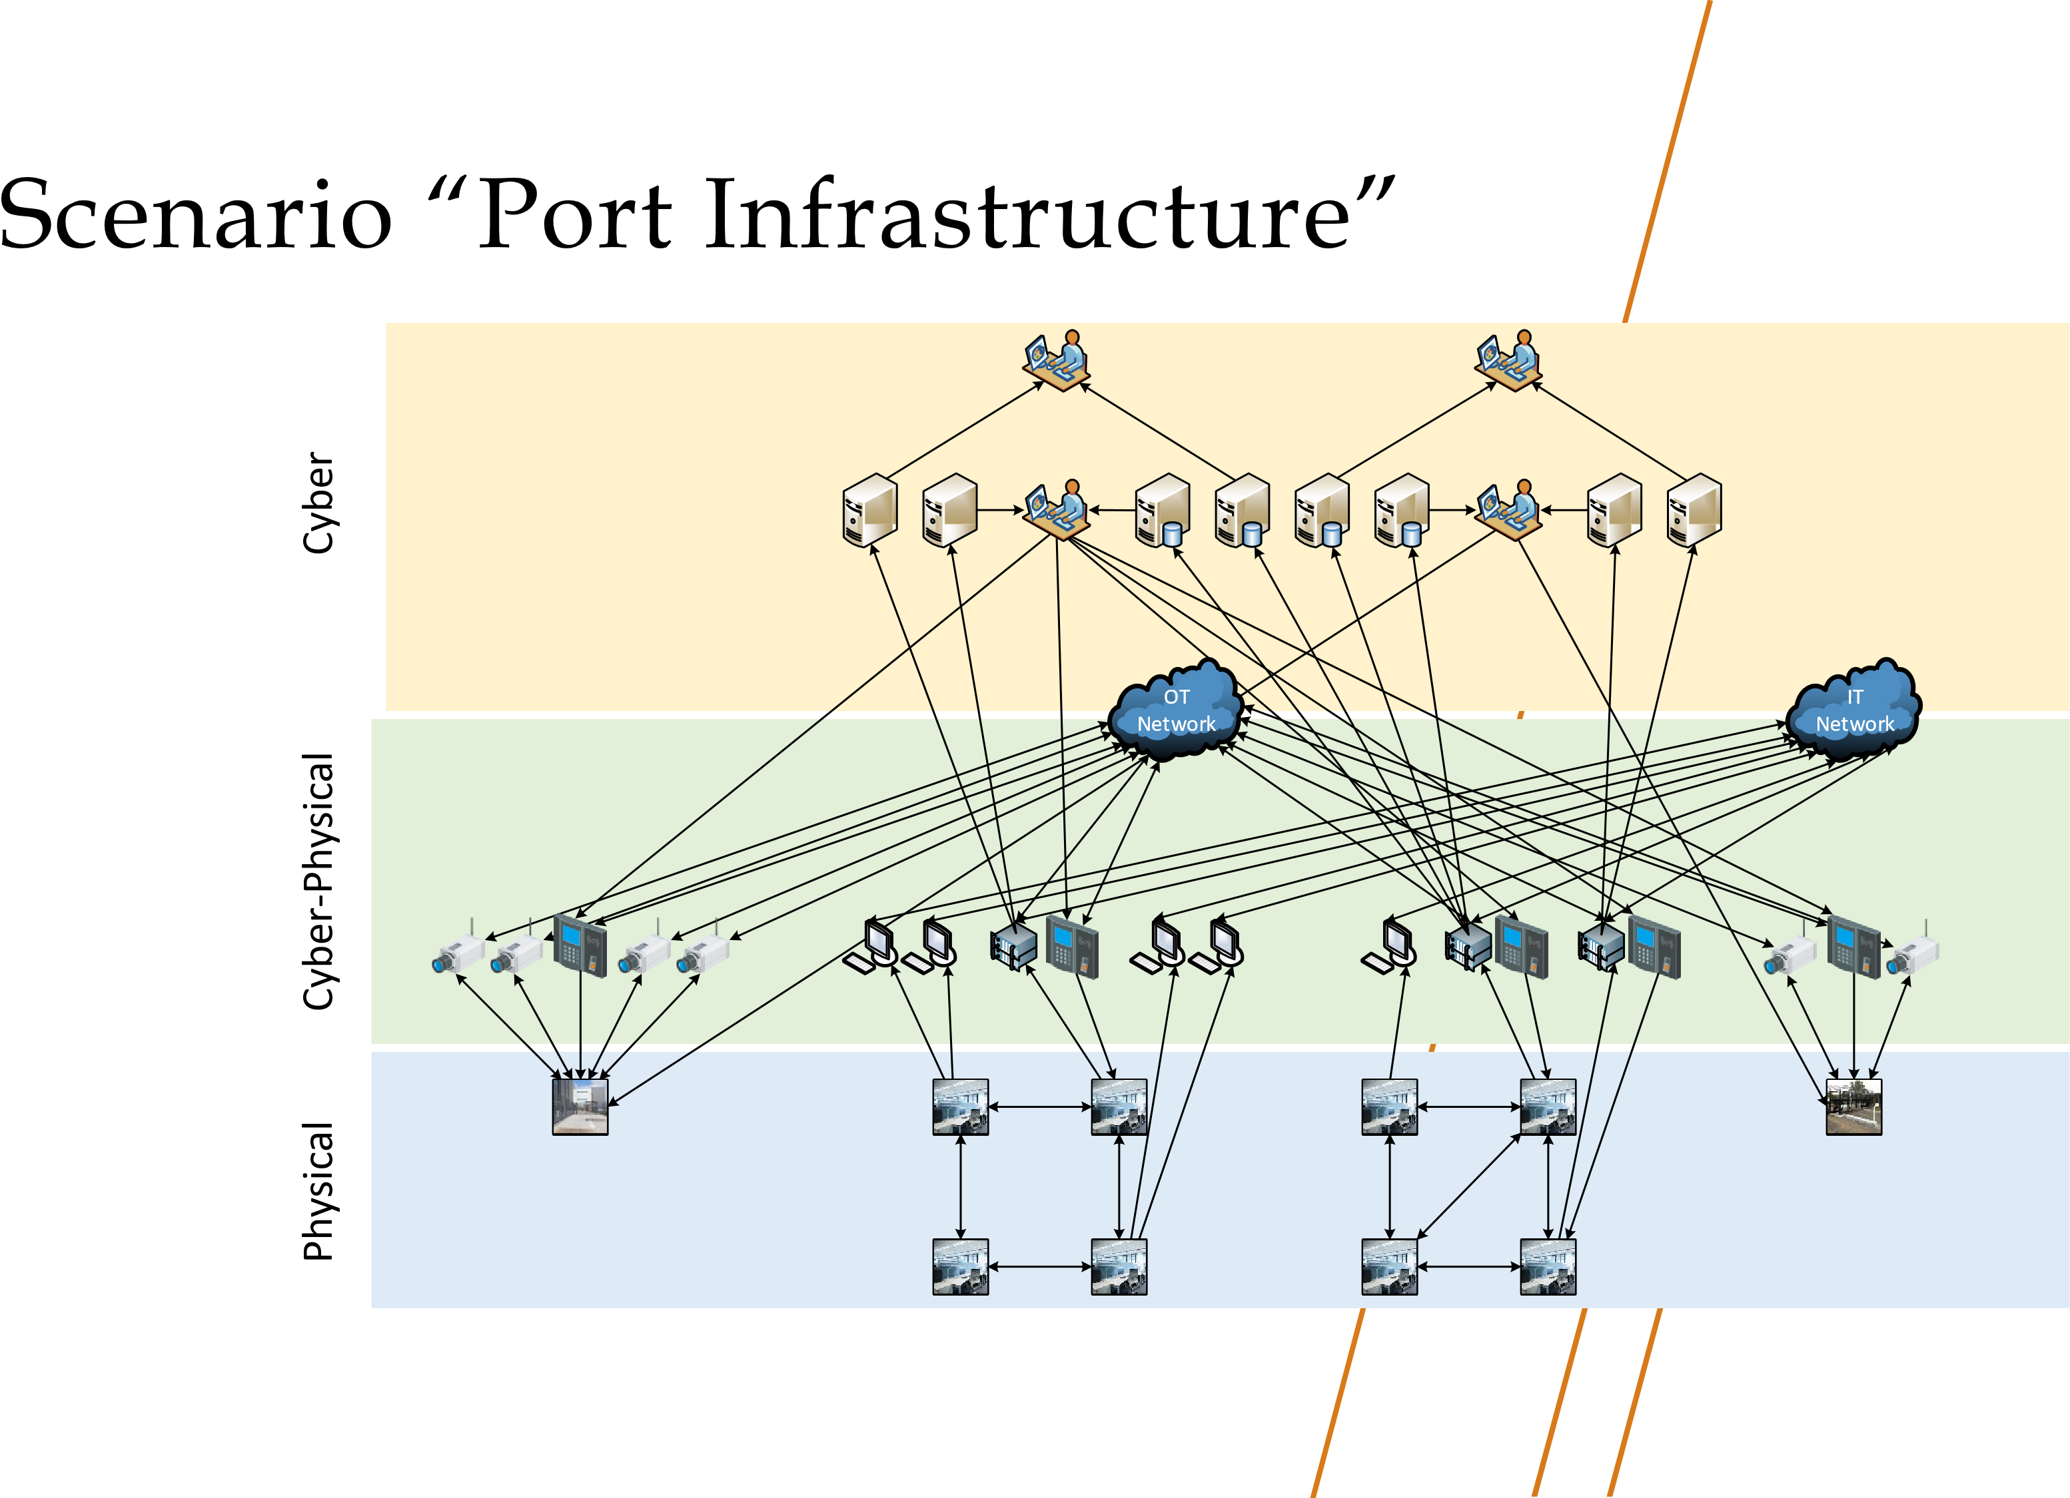
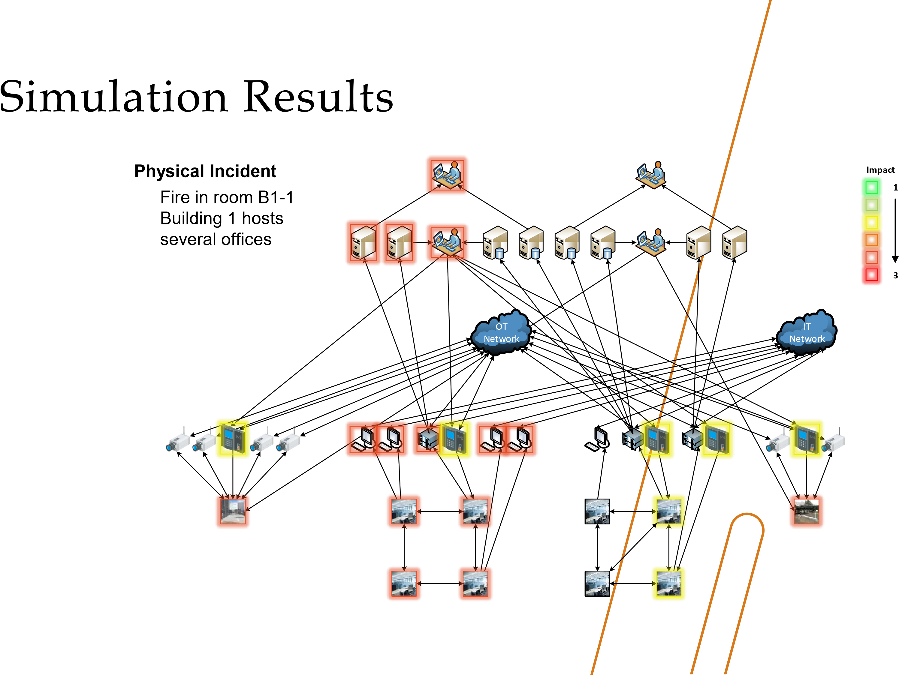
•
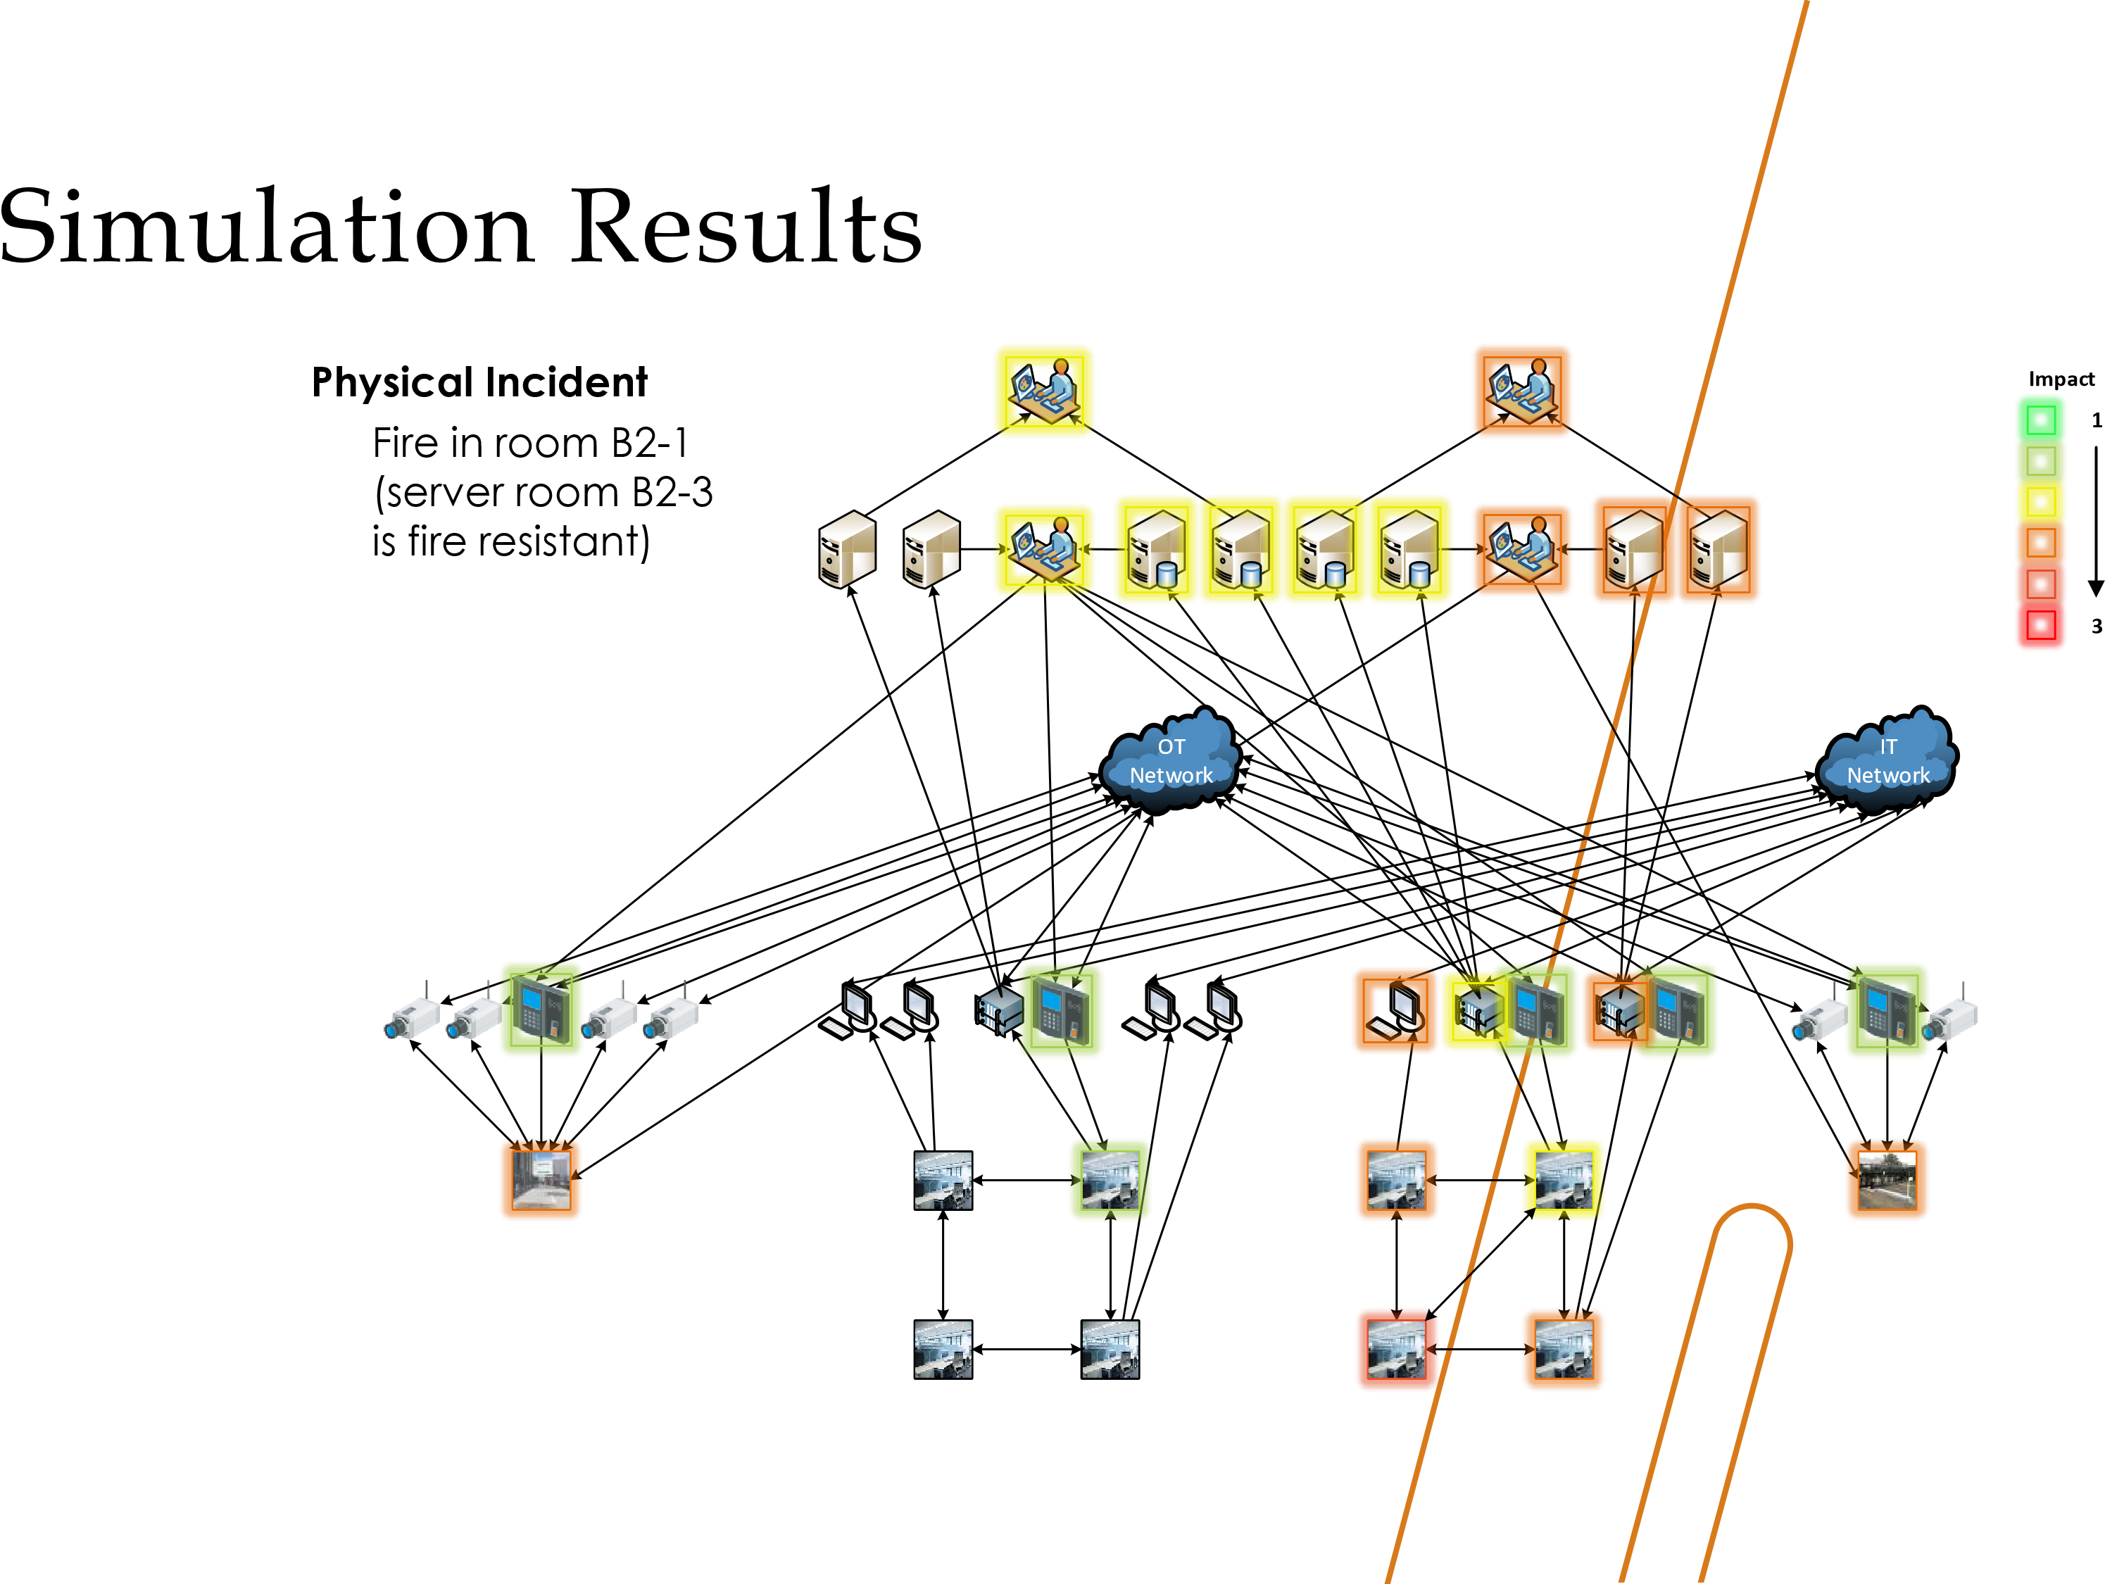
•
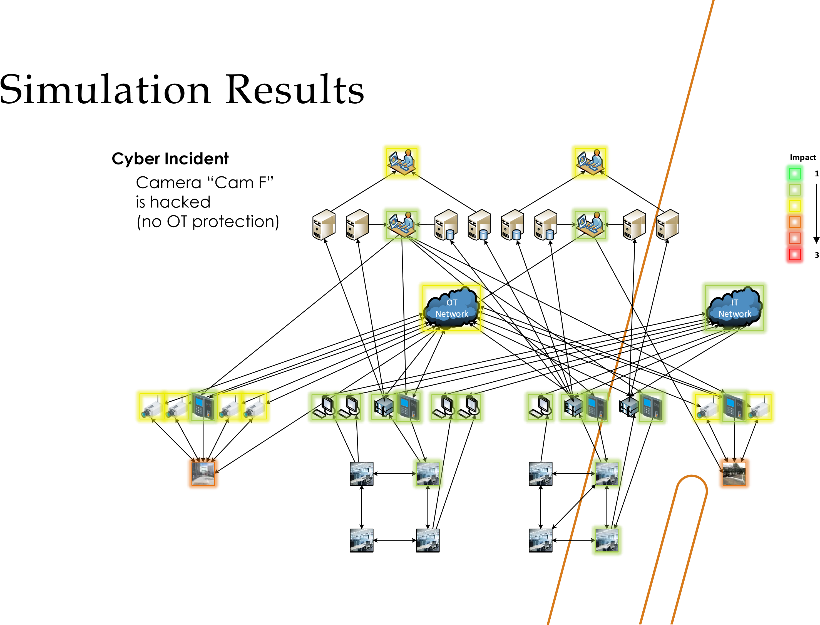
•




Συνδεθείτε με CyberSecPro:
Πως να εγγραφείτε και περισσότερες πρακτικές πληροφορίες
1.
Ιστοσελίδα:
www.cybersecpr
o
-
project.e
u

2.
X (Twitter):
https://twitter.com/CyberSecPro_e
u

3.
LinkedIn:
https://www.linkedin.com/company/c
y
bersecpr
o
-
euproject
/



Σας ευχαριστώ
Για ερωτήσεις, στείλτε στις παρακάτω διευθύνσεις:
Stefan Schauer,
Stefan.Schauer@ait.ac.at
Abdelkader Shaaban
abdelkader.Shaaban@ait.ac.at
CSP008_S_M: Stefan Schauer and Abdelkader Shaaban

